# 趣伴卡用卡评测下线需求

1. 需求背景
   1. 用卡评测订单量很低
   2. 上游停止服务
2. 需求内容
   1. 趣伴卡推客页面，用卡评测入口去除

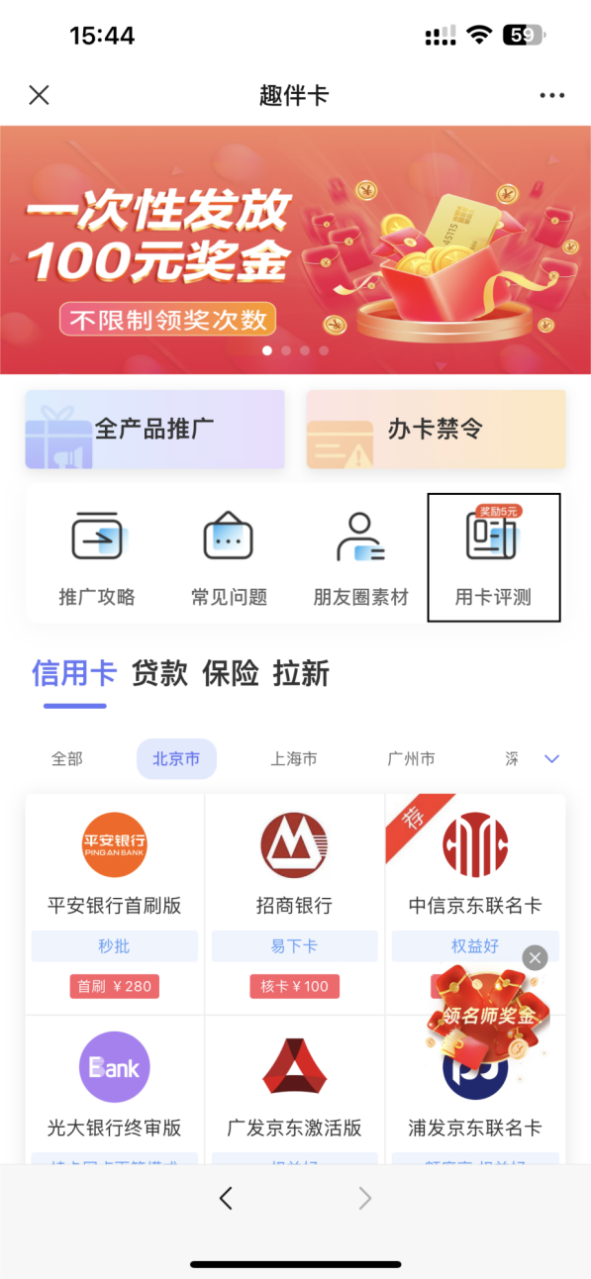

* 1. 趣伴卡客户页面，订单明细中用卡评测入口屏蔽

